Федеральное государственное автономное образовательное учреждение высшего образования

«Национальный исследовательский университет ИТМО»

Факультет программной инженерии и компьютерной техники

Направление подготовки 09.03.04 «Программная инженерия» –

Системное и прикладное программное обеспечение

**Отчёт**

**По лабораторной работе №1**

по дисциплине «Базы данных»

**Вариант: 3504**

Выполнил:

студент 1 курса

Батманов Даниил Евгеньевич

Группа: Р3107

Приняла:

Бострикова Дарья Константиновна

Отчёт принят «__»_____2022 г.

Оценка: ___________

г. Санкт-Петербург, 2023

**Оглавление**

Задание 3

Основные этапы работы 4

Заключение 13

# 

# 

# 

# Задание

**Для выполнения лабораторной работы №1 необходимо:**

1. На основе предложенной предметной области (текста) составить ее описание. Из полученного описания выделить сущности, их атрибуты и связи.
2. Составить инфологическую модель.
3. Составить даталогическую модель. При описании типов данных для атрибутов должны использоваться типы из СУБД PostgreSQL.
4. Реализовать даталогическую модель в PostgreSQL. При описании и реализации даталогической модели должны учитываться ограничения целостности, которые характерны для полученной предметной области.
5. Заполнить созданные таблицы тестовыми данными.

**Описание предметной области, по которой должна быть построена доменная модель:**

Ральф посмотрел вверх и заскрипел. Показалась шестифутовая голова с тремя длинными белыми рогами: два рога росло над большими карими глазами, а третий, поменьше, на кончике носа. Это был взрослый трицератопс. Гигантское животное посмотрело на Гранта и Лекси, медленно поморгало и устремило свое внимание на Ральфа. Высунув язык, оно облизало детеныша. Ральф опять заскрипел и со счастливым видом потерся об огромную ножищу.

# Основные этапы работы

**Описание предметной области:**

В тексте описывается сцена из мира динозавров, где Ральф наблюдает за трицератопсом. Трицератопс – это большое животное с шестифутовой головой, у которой есть три длинных белых рога: два рога растут над большими карими глазами, а третий, поменьше, на кончике носа. Трицератопс облизывает своего детеныша, после чего обращает внимание на Ральфа, на что тот реагирует восторженным скрежетом и трением об ножище.

**Сущности и атрибуты:**

1. Животное

• ИД_Животного

• Название (трицератопс)

• Возраст (взрослый)

• Размер (гигантское)

• Взгляд (посмотрело на людей, медленно поморгало)

• Действие (облизало детеныша)

1. Люди

• ИД_Человека

• Имена (Ральф, Грант, Лекси)

• Действия (Ральф заскрипел, потерся об ножищу; Грант и Лекси наблюдали)

1. Голова

• ИД_Головы

• Размер (шестифутовая)

1. Детеныш

• ИД_Детеныша

• Вид (неизвестно)

• Действие (был облизан животным)

1. Окружение

• ИД_Окружения

• Описание (неизвестно, но из контекста можно предположить, что сцена происходит в природной среде)

1. Звуки

• ИД_Звука

• Скрежет (Р)

• Неопределенный звук (выдавала животное при облизывании детеныша)

1. Рога

• ИД_Рогов

• Количество рогов (3)

• Цвет рогов (белый)

• Размер (гигантские)

• Расположение (два над глазами и один на кончике носа)

1. Глаза

• ИД_Глаз

• Цвет (карие)

• Размер (большие)

1. Нос

• ИД_Носа

• Наличие рога (истина)

**Связи:**

1. Животное и Детеныш:

• Одно животное может облизывать несколько детенышей (связь многие-ко-многим)

2. Животное и Нос:

• Одно животное может иметь только один нос (связь один-к-одному)

3. Люди и Животное:

• Несколько людей могут наблюдать за несколькими животными (связь многие-ко-многим)

4. Люди и Окружение:

• Несколько людей могут находиться в одном окружении (связь один-ко-многим)

5. Звуки и Люди:

• Несколько людей могут слышать один и тот же звук (связь многие-ко-многим)

6. Животное и Окружение:

• Много животых могут находиться в одном окружении (связь один-ко-многим)

7. Животное и Рога:

• Одно животное может иметь несколько рогов (связь один-ко-многим)

8. Животное и Глаза:

• Одно животное может иметь несколько глаз (связь один-ко-многим)

9. Животное и Голова:

• Одно животное может иметь одну голову (связь один-к-одному)

**Инфологическая модель:**

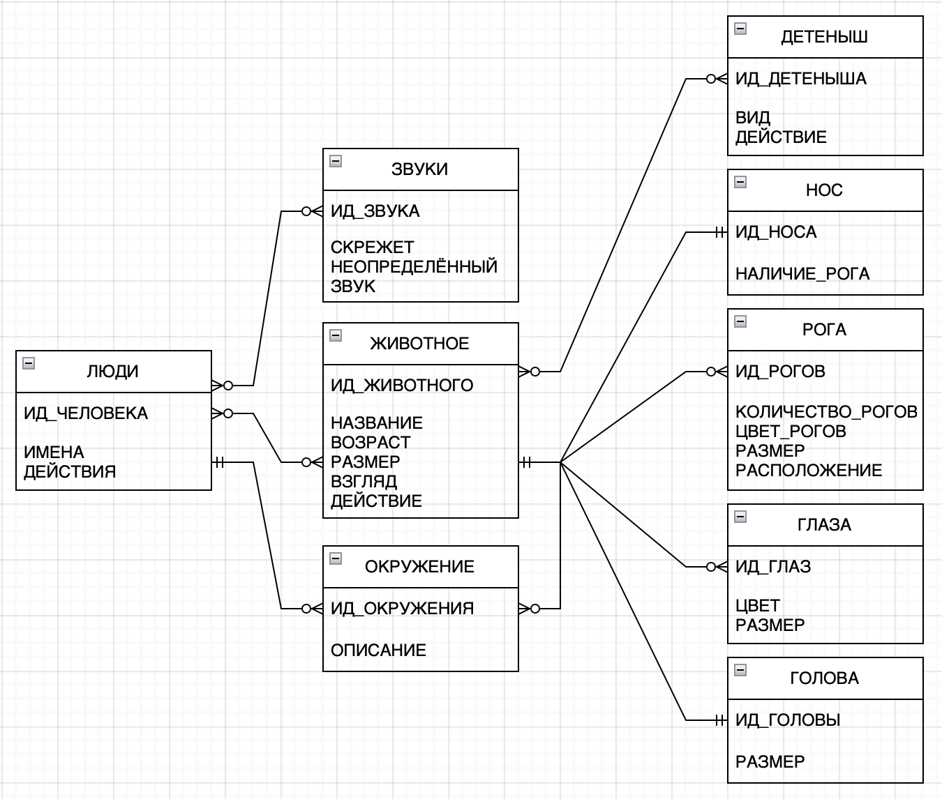

Рисунок 1

**Даталогическая модель:**

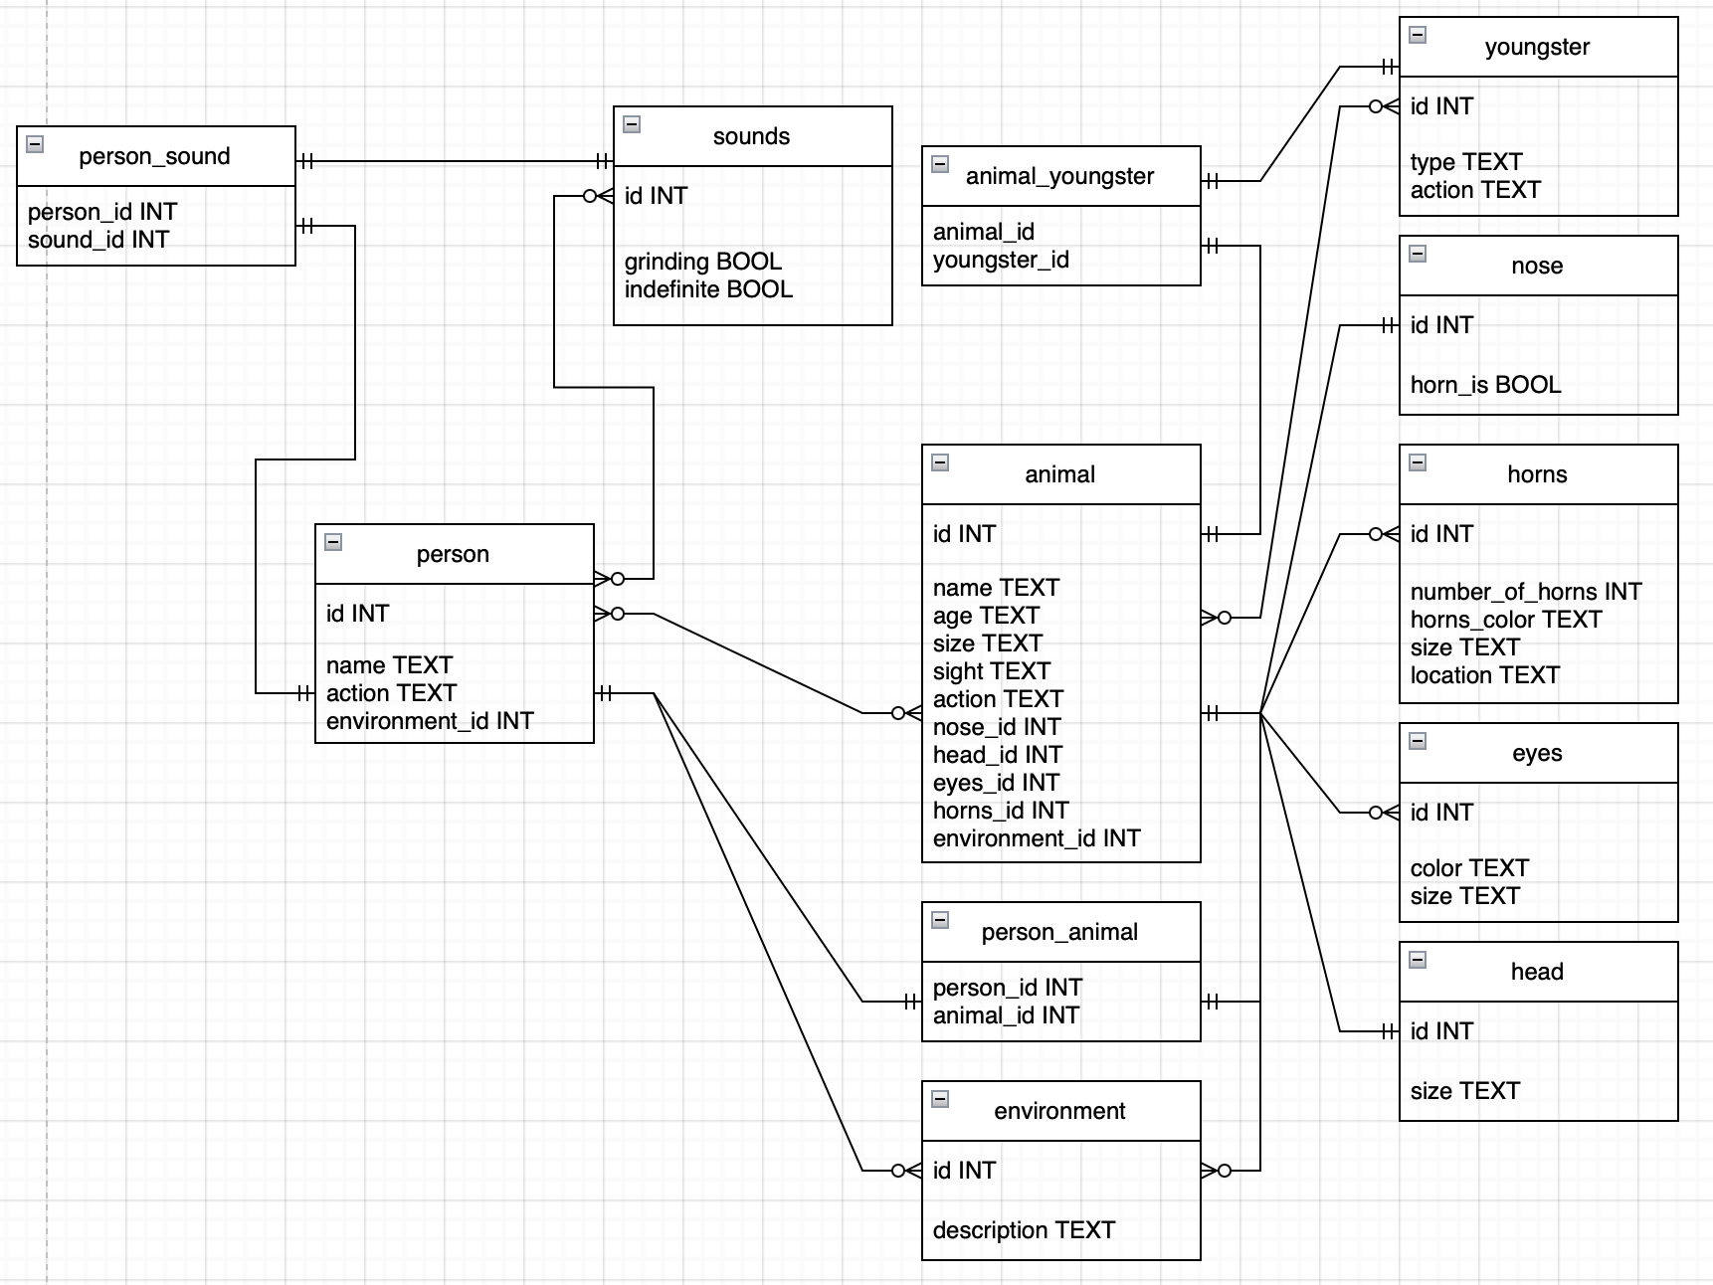

Рисунок 2

**Реализация даталогической модели на SQL:**

DROP TABLE IF EXISTS animal CASCADE;

DROP TABLE IF EXISTS person CASCADE;

DROP TABLE IF EXISTS youngster CASCADE;

DROP TABLE IF EXISTS horns CASCADE;

DROP TABLE IF EXISTS eyes CASCADE;

DROP TABLE IF EXISTS head CASCADE;

DROP TABLE IF EXISTS nose CASCADE;

DROP TABLE IF EXISTS sound CASCADE;

DROP TABLE IF EXISTS environment CASCADE;

DROP TABLE IF EXISTS animal_sound CASCADE;

DROP TABLE IF EXISTS animal_youngster CASCADE;

DROP TABLE IF EXISTS person_animal CASCADE;

DROP TABLE IF EXISTS animal_horns CASCADE;

DROP TABLE IF EXISTS animal_eyes CASCADE;

CREATE TABLE person (

id SERIAL PRIMARY KEY,

name TEXT,

action TEXT,

environment_id INT REFERENCES environment(id)

);

CREATE TABLE sound (

id SERIAL PRIMARY KEY,

grinding BOOL,

indefinite BOOL

);

CREATE TABLE animal (

id SERIAL PRIMARY KEY,

name TEXT,

age TEXT,

size TEXT,

sight TEXT,

action TEXT,

nose_id INT REFERENCES nose(id),

head_id INT REFERENCES head(id),

environment_id INT REFERENCES environment(id)

);

CREATE TABLE environment (

id SERIAL PRIMARY KEY,

description TEXT

);

CREATE TABLE head (

id SERIAL PRIMARY KEY,

size TEXT

);

CREATE TABLE eyes (

id SERIAL PRIMARY KEY,

color TEXT,

size INT

);

CREATE TABLE horns (

id SERIAL PRIMARY KEY,

number_of_horns INT,

horns_color TEXT,

size TEXT,

location TEXT

);

CREATE TABLE nose (

id SERIAL PRIMARY KEY,

horn_is BOOL

);

CREATE TABLE youngster (

id SERIAL PRIMARY KEY,

type TEXT,

action TEXT

);

CREATE TABLE animal_youngster (

animal_id INT REFERENCES animal(id),

youngster_id INT REFERENCES youngster(id),

PRIMARY KEY (animal_id, youngster_id)

);

CREATE TABLE person_animal (

person_id INT REFERENCES person(id),

animal_id INT REFERENCES animal(id),

PRIMARY KEY (person_id, animal_id)

);

CREATE TABLE animal_horns (

animal_id INT REFERENCES animal(id),

horns_id INT REFERENCES horns(id),

PRIMARY KEY (animal_id, horns_id)

);

CREATE TABLE animal_eyes (

animal_id INT REFERENCES animal(id),

eyes_id INT REFERENCES eyes(id),

PRIMARY KEY (animal_id, eyes_id)

);

CREATE TABLE animal_sound (

animal_id INT REFERENCES animal(id),

sounds_id INT REFERENCES sound(id),

PRIMARY KEY (animal_id, sounds_id)

);

INSERT INTO person(name, action, environment_id) VALUES (‘Ralf’, ’Running’, ‘123’)

INSERT INTO sound(grinding, indefinite) VALUES (YES, NO)

INSERT INTO environment(description) VALUES (‘Volley’)

INSERT INTO head(size) VALUES (‘Huge’)

INSERT INTO eyes(color, size) VALUES (‘Red’, ‘Huge’)

INSERT INTO horns(number_of_horns, horns_color, size, location) VALUES (‘2’, ‘White’, ‘Huge’, ‘In the middle’)

INSERT INTO nose(horn_is) VALUES (YES)

INSERT INTO youngster(type, action) VALUES (‘Disabled, ‘NULL’)

INSERT INTO animal(name, age, size, sight, action, nose_id, head_id, eyes_id, horns_id, environment_id) VALUES (‘Daniil’, ‘10’, ‘Giant’, ‘Bright’, ‘1’, ‘11’, ‘111’, ‘1111’, ‘123’)

# Заключение

В ходе выполнения данной лабораторной работы мне удалось по заданной предметной области выделить сущности и их связи, построить инфологическую и даталогические модели, реализовать даталогическую модель на PostgreSQL, а также заполнить таблицы тестовыми данными.